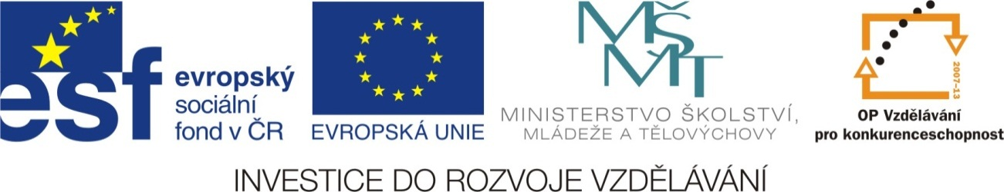

Název školy: | Základní škola a Mateřská škola Moravec, příspěvková organizace  592 54 Moravec 45
Číslo projektu: | CZ.1.07/1.4.00/21.0205
Název: | VY_32_INOVACE_Informatika
Téma: | MALOVÁNÍ – 3. ČÁST
Anotace: | Pracovní list pro žáky 4. ročníku. Žák plní úkoly přesně podle zadání. Procvičuje si v programu malování – výběr průhledný a neprůhledný, výběr volitelného tvaru, přesouvání, aj.
Autor: | Mgr. Jana Sobotková

MALOVÁNÍ – 3. ČÁST

- Dnes se naučíme Přesouvat pomocí nástroje Výběr - máme dvě možnosti: průhledný a neprůhledný Výběr (tento výběr nastavíš v dolní části panelu nástrojů). Vyzkoušej si postupně vybírat jednotlivé tvary tak, aby nezasahovaly do jiných tvarů.
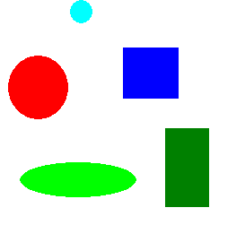

- Výběr libovolného tvaru - tuto možnost využiješ, pokud v blízkosti vybíraného tvaru je další tvar. Pokud se ti to nepodaří na první pokus, nevadí, máš přece možnost Úpravy – Zpět (Ctrl + Z).

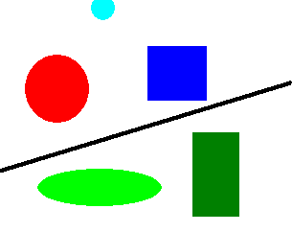

- Přesouvání – zde můžeš využít Výběr průhledný, neprůhledný i výběr libovolného tvaru. Úkol – přesuň obrazce podle návodu.

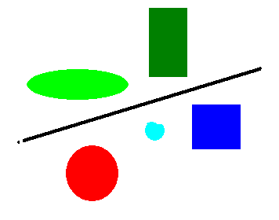

- Procvičuj - namaluj vlastní obrázek. Využij různé geometrické tvary, různé barvy, spreje, apod.

- Obrázek vytiskni

Sebehodnocení:………………………

